

**Packet Tracer: Reto de habilidades de integración**

(versión para el instructor)

**Nota para el instructor:** el color de fuente rojo o las partes resaltadas en gris indican texto que aparece en la copia del instructor solamente.

# Topología

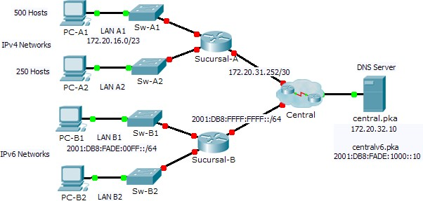

**Tabla de direccionamiento**

|  |  |  |  |  |
| --- | --- | --- | --- | --- |
| **Dispositivo** | **Interfaz** | **Dirección IPv4** | **Máscara de subred** | **Gateway predeterminado** |
| **Dirección/Prefijo IPv6** | |
| Sucursal-A | G0/0 | 172.20.16.1 | 255.255.254.0 | No aplicable |
| G0/1 | 172.20.18.1 | 255.255.255.0 | No aplicable |
| G0/2 | 172.20.31.254 | 255.255.255.252 | No aplicable |
| Sucursal-B | G0/0 | 2001:DB8:FADE:00FF::1/64 | | No aplicable |
| G0/1 | 2001:DB8:FADE:0100::1/64 | | No aplicable |
| G0/2 | 2001:DB8:FFFF:FFFF::2/64 | | No aplicable |
| PC-A1 | NIC | 172.20.17.254 | 255.255.254.0 | 172.20.16.1 |
| PC-A2 | NIC | 172.20.18.254 | 255.255.255.0 | 172.20.18.1 |
| PC-B1 | NIC | 2001:DB8:FADE:00FF::10/64 | | FE80::B |
| PC-B2 | NIC | 2001:DB8:FADE:0100::10/64 | | FE80::B |

**Packet Tracer: Reto de habilidades de integración**

# Situación

Como técnico de redes familiarizado con implementaciones de direccionamiento IPv4 e IPv6, ya está preparado para tomar una infraestructura de red existente y aplicar sus conocimientos y habilidades

a finalizar la configuración. En esta actividad, el administrador de red ya configuró algunos comandos en los routers. **No borre ni modifique esas configuraciones**. Su tarea consiste en completar el esquema de direccionamiento IPv4 e IPv6, implementar el direccionamiento IPv4 e IPv6 y verificar la conectividad.

# Requisitos

* Configure los parámetros iniciales en **Sucursal-A** y **Sucursal-B**, incluidos el nombre de host, el aviso, las líneas y las contraseñas. Utilice **cisco** como contraseña de EXEC del usuario y **class** como contraseña de EXEC privilegiado. Encripte todas las contraseñas.

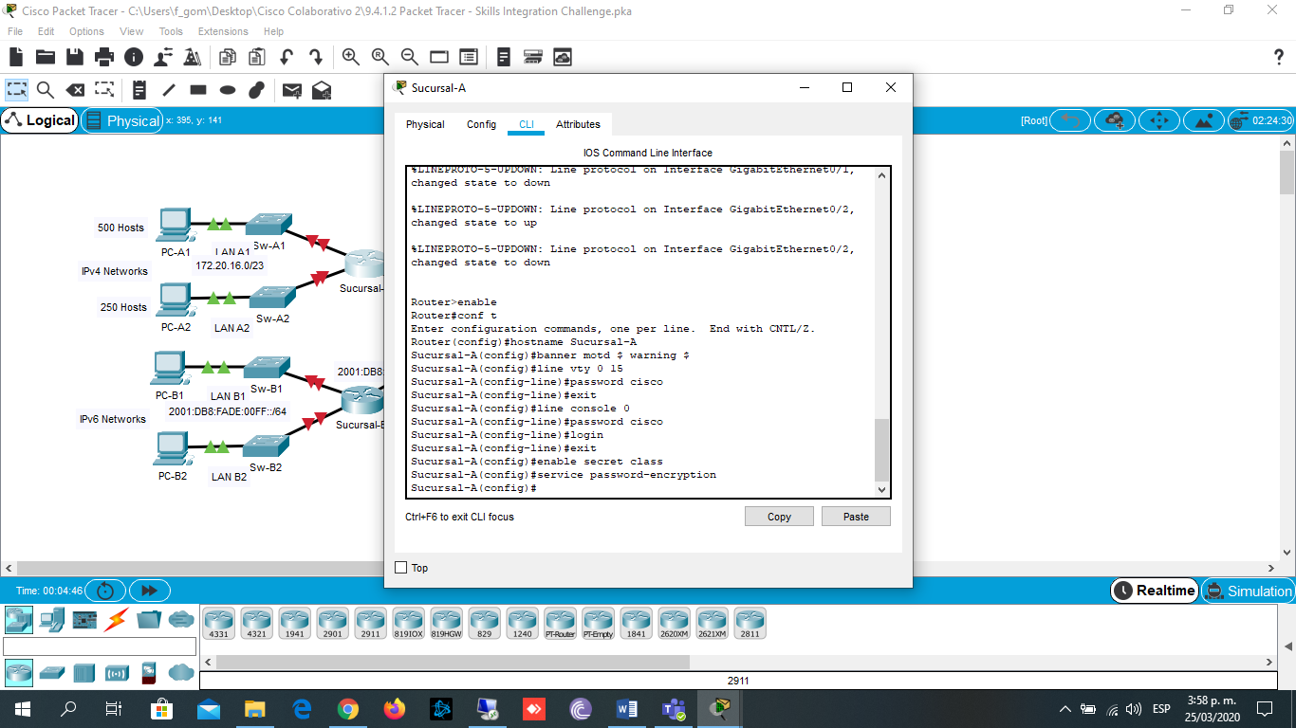

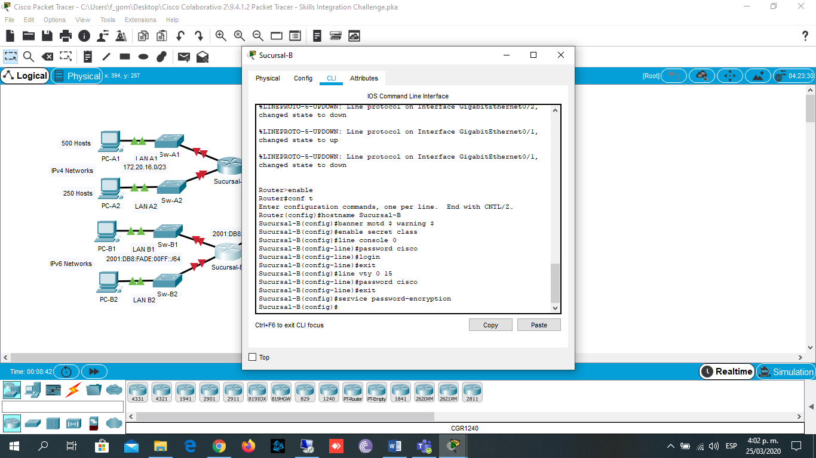

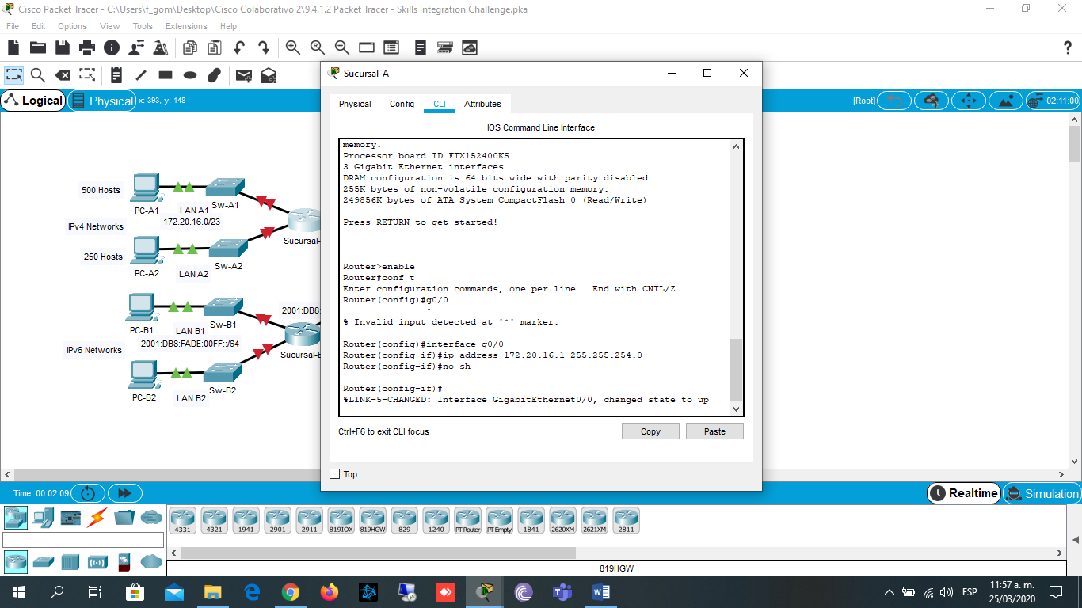

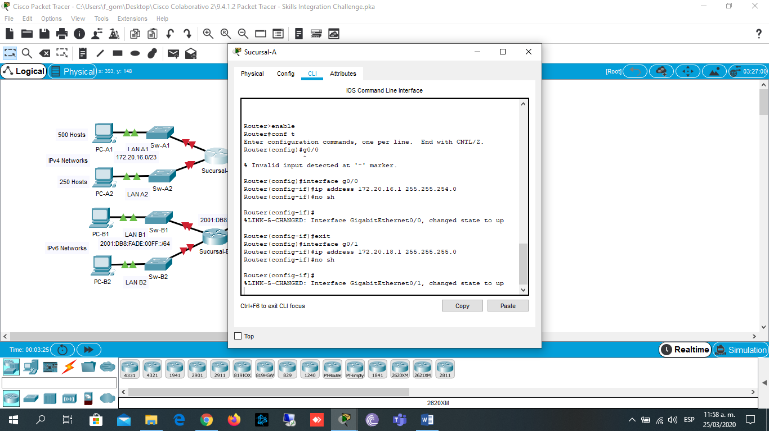

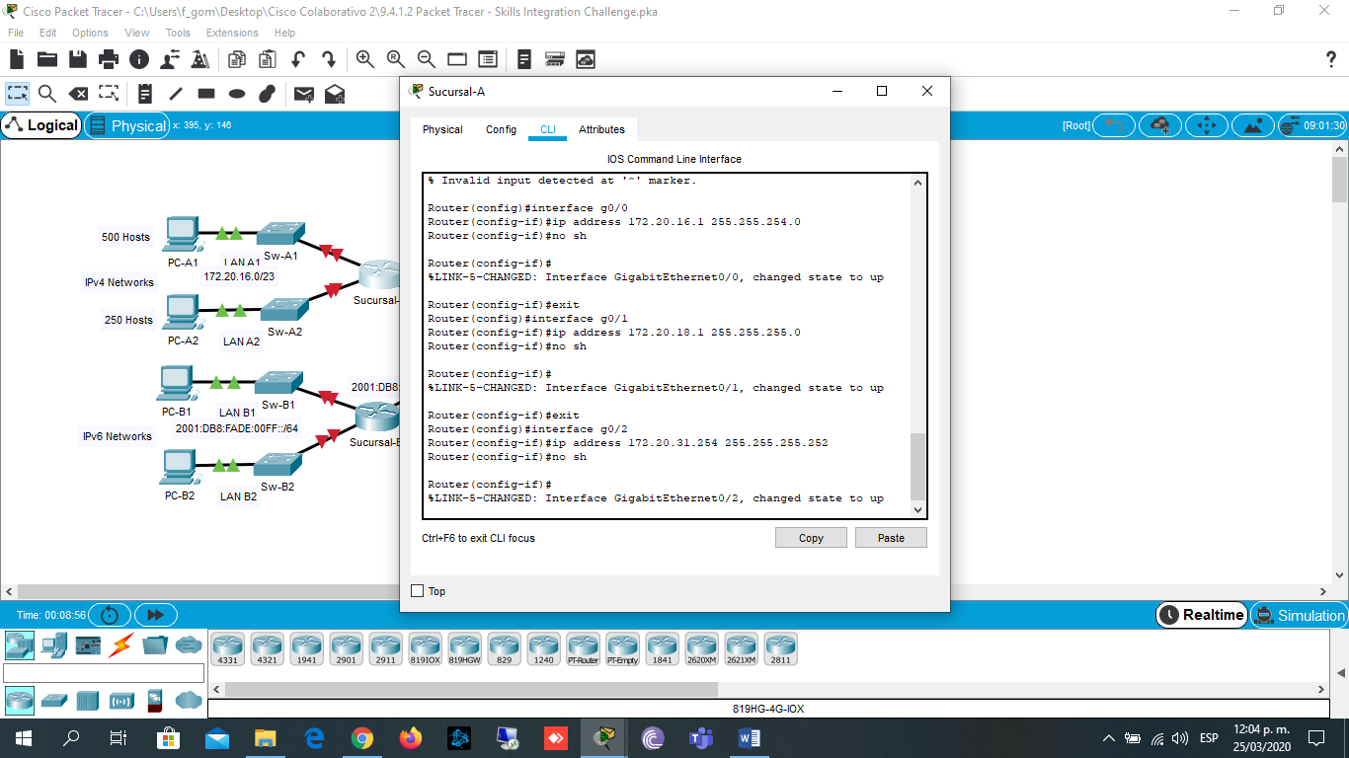

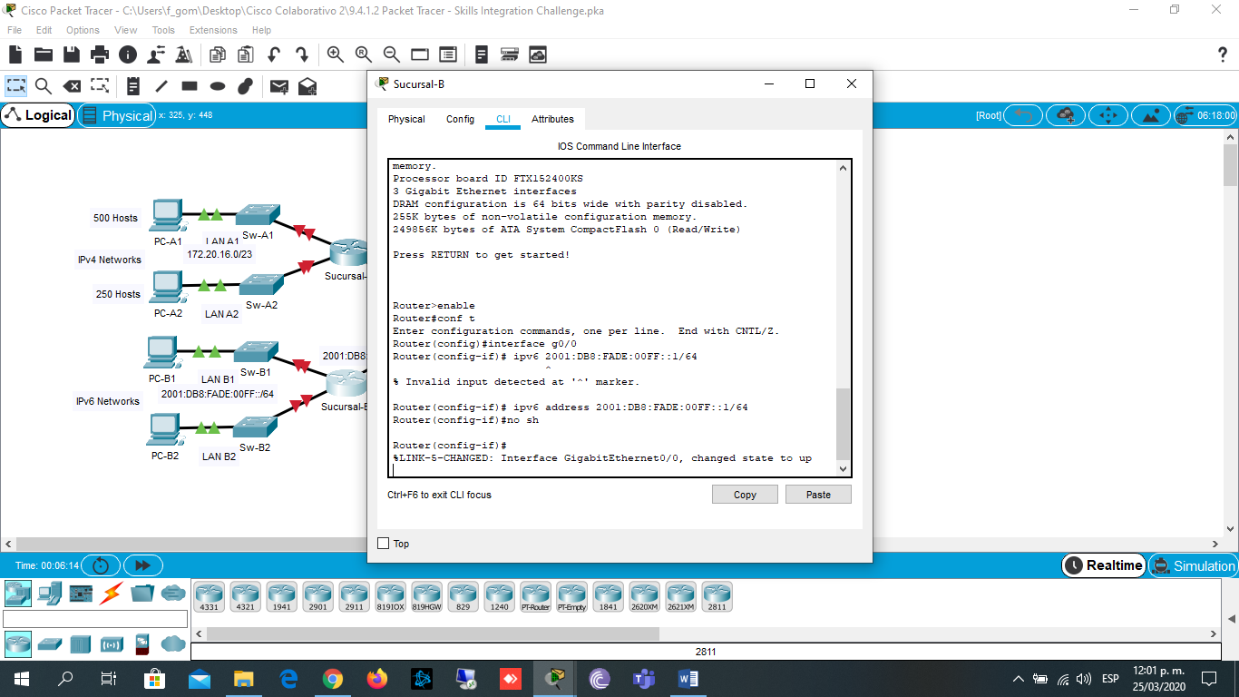

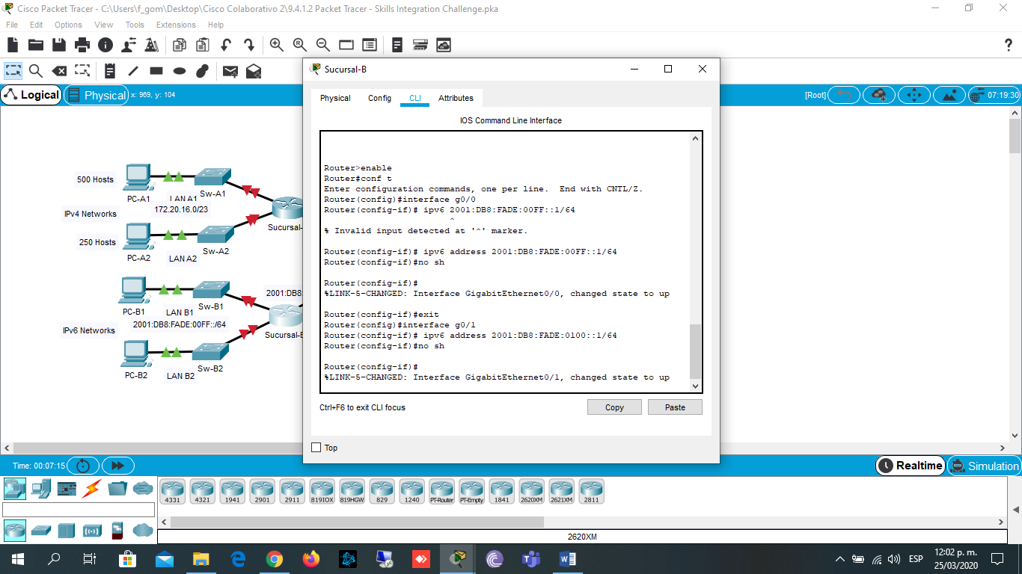

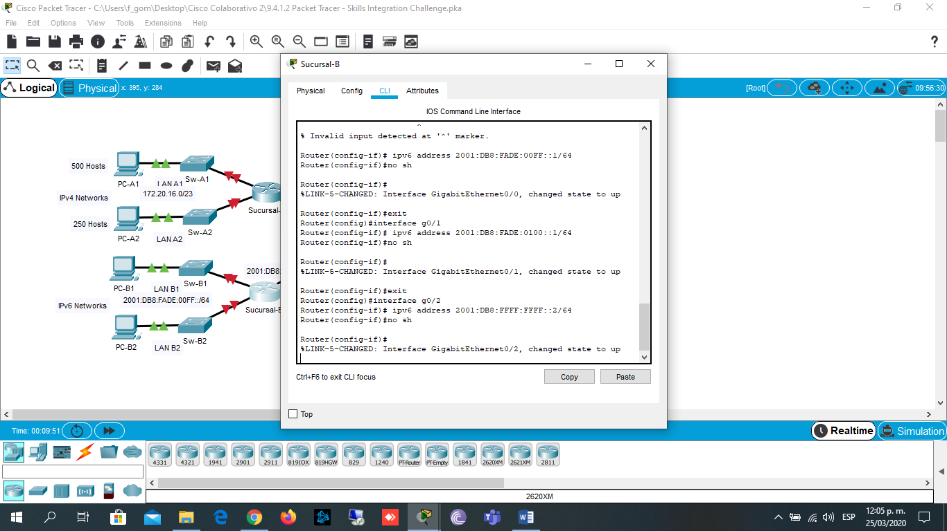

* LAN A1 utiliza la subred 172.20.16.0/23. Asigne la siguiente subred disponible a LAN A2 para admitir un máximo de 250 hosts.

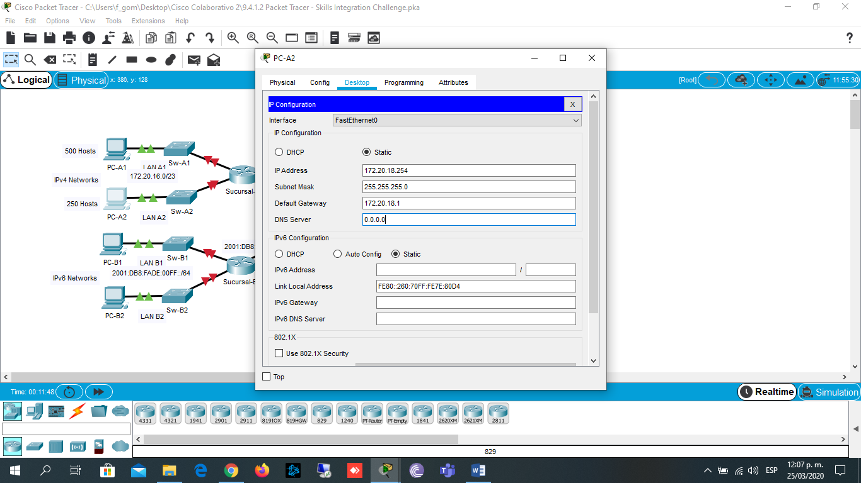

* LAN B1 utiliza la subred 2001:DB8:FADE:00FF::/64. Asigne la siguiente subred disponible a la B2 de LAN.

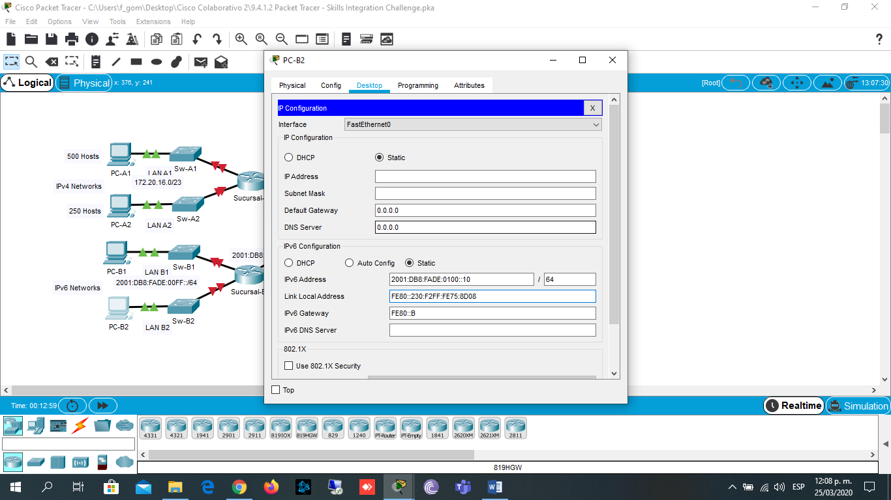

* Termine de registrar el esquema de direccionamiento en la **tabla de direccionamiento** con las siguientes pautas:
  + Asigne la primera dirección IP a la interfaz del router para LAN A1, LAN A2, LAN B1 y LAN B2.
  + Para las redes IPv4, asigne la última dirección IPv4 a las PC.
  + Para las redes IPv6, asigne la 16.a dirección IPv6 a las PC.

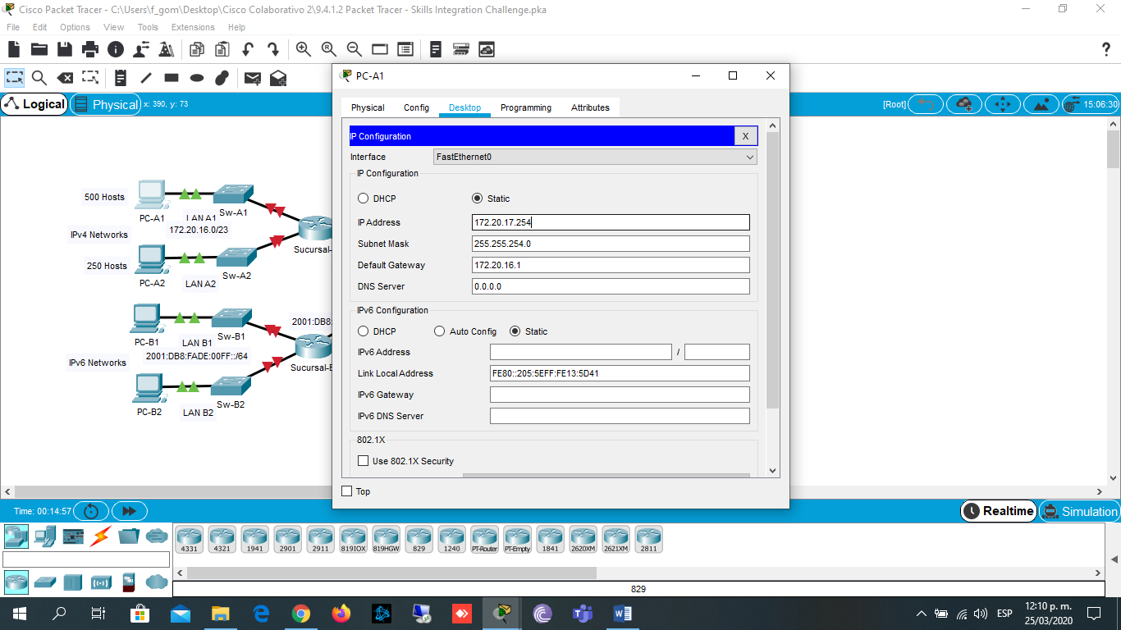

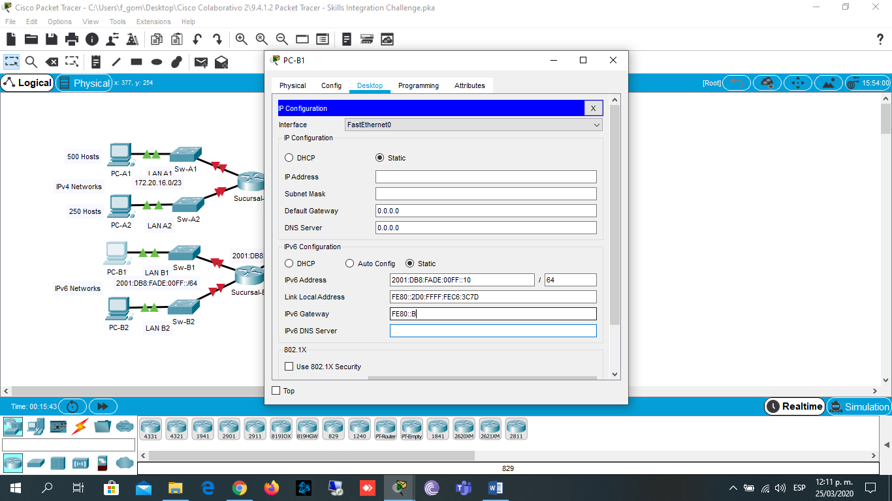

* Configure el direccionamiento de los routers según los registros. Incluya una descripción adecuada para cada interfaz del router. **Sucursal-B** utiliza FE80::B como dirección link-local.
* Configure el direccionamiento de las PC según los registros. Las direcciones del servidor DNS para IPv4 e IPv6 se muestran en la topología.

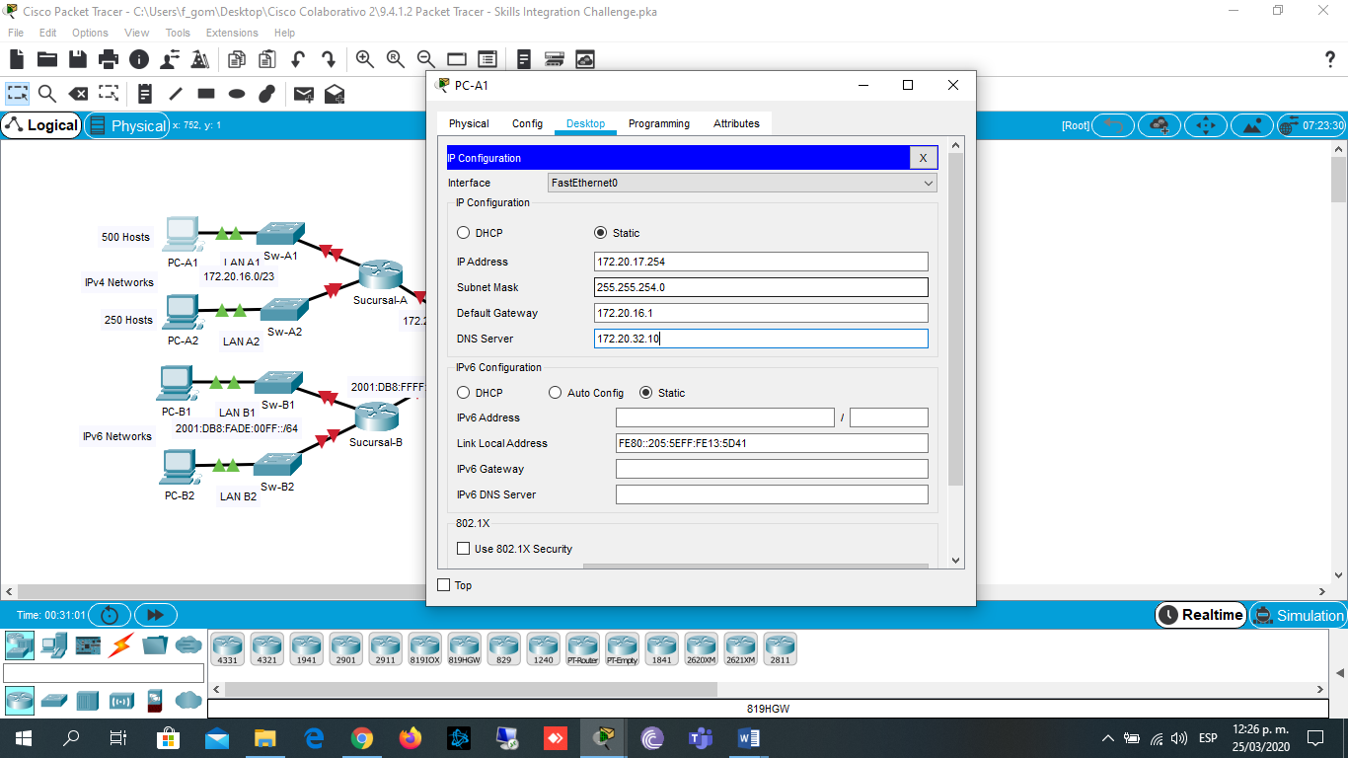

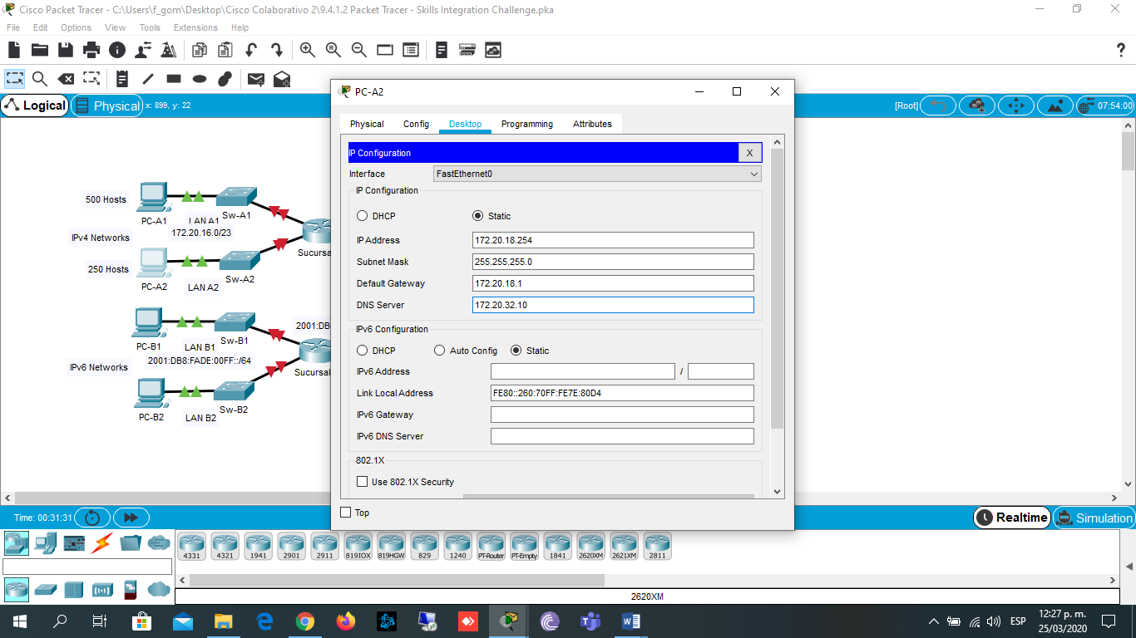

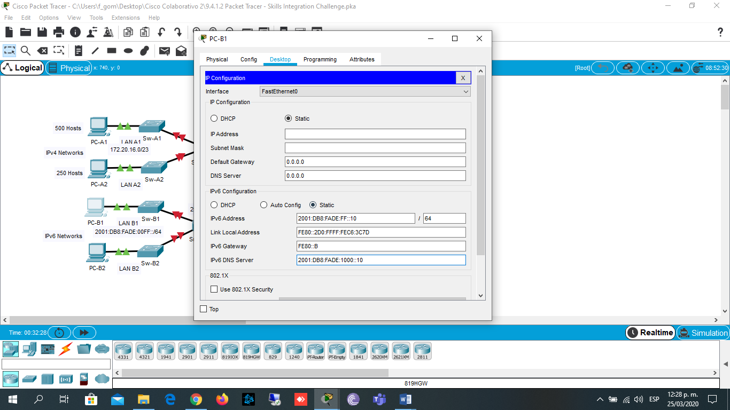

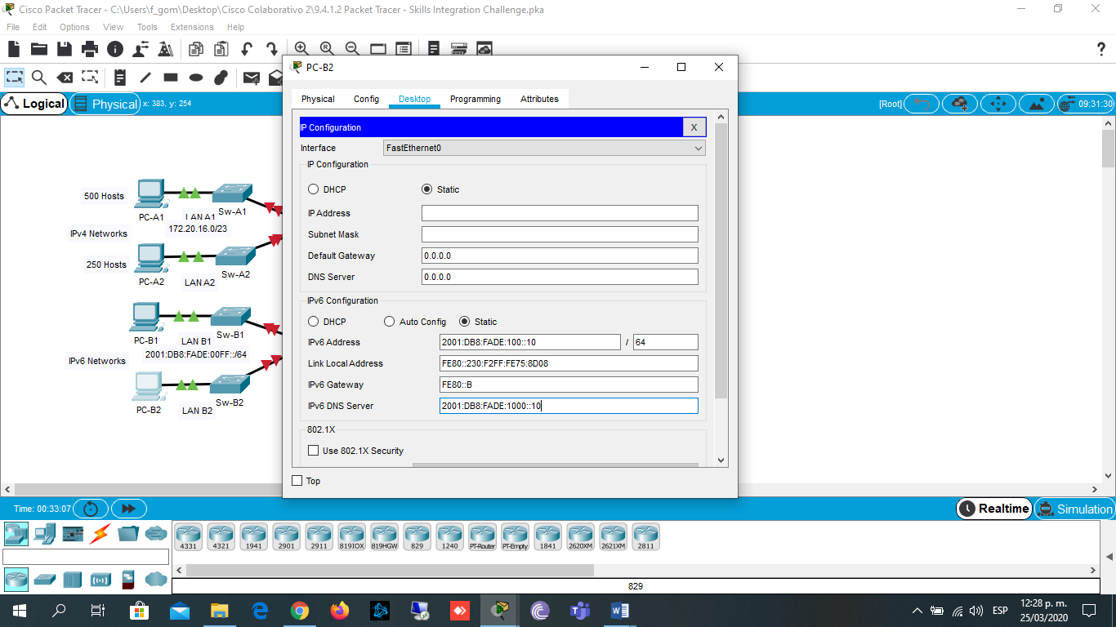

* Verifique la conectividad entre las PC IPv4 y entre las PC IPv6.
* Verifique que las PC IPv4 puedan acceder a la página Web en **central.pka**.
* Verifique que las PC IPv6 puedan acceder a la página Web en **centralv6.pka**.

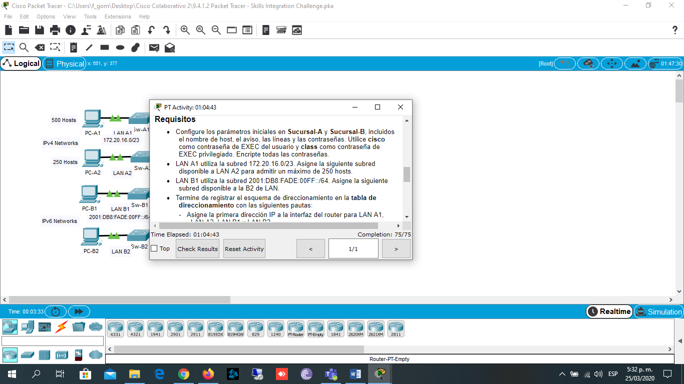

# Tabla de calificación sugerida

|  |  |  |
| --- | --- | --- |
| **Sección de la actividad** | **Posibles puntos** | **Puntos obtenidos** |
| **Registro de la tabla de direccionamiento** | **25** |  |
| **Puntuación de Packet Tracer** | **75** |  |
| **Puntuación total** | **100** |  |